Titel besluitdeel

[Optionele aanhef]

###### Artikel I [Optioneel opschrift]

[Omschrijving wat er besloten wordt, met een verwijzing naar de WijzigBijlage.]

###### Artikel II [Optioneel opschrift]

[Artikel dat de inwerkingtreding vaststelt.]

[Sluiting]

Titel regelingdeel

Hoofdstuk 1 Tabellen

Tabeltitel

|  |  |  |  |  |
| --- | --- | --- | --- | --- |
| Header 1 | Header 2 | Header 3 | Header 4 | Header 5 |
| Verticaal samengevoegde cel | Horizontaal samengevoegde cel | | | |
| Tabelcel met enkele alinea | Tabelcel met meerdere alinea’s.  Alinea 2.  Alinea 3. | Tabelcel met lijst:  1. Item 1  2. Item 2 | Tabelcel met **vet**, *cursief*. |
| Tabelcel met afbeelding | | | | |

Hoofdstuk 2 Afbeeldingen

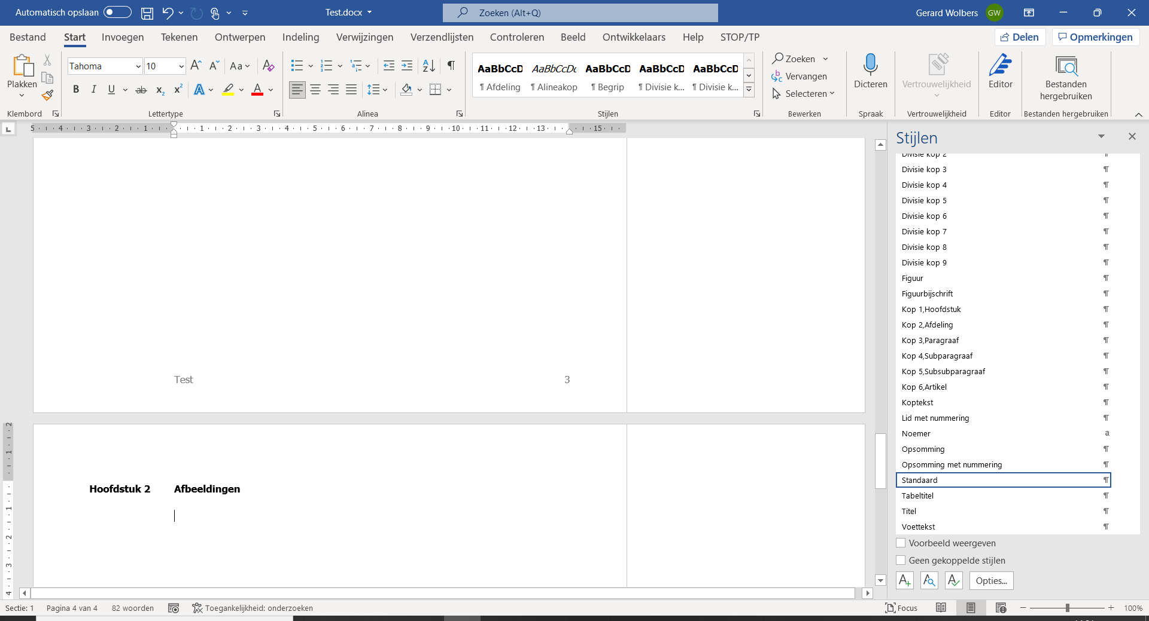

Figuur over de hele breedte

Tekst

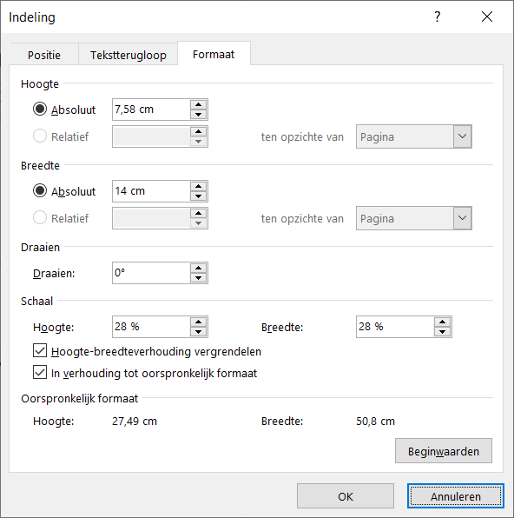

Figuur over 50% van de tekstbreedte.

Hoofdstuk 3 Voetnoten

What is Lorem Ipsum?

Lorem Ipsum[1] is simply dummy text of the printing and typesetting industry. Lorem Ipsum has been the industry's standard dummy text ever since the 1500s, when an unknown printer took a galley of type and scrambled it to make a type specimen book. It has survived not only five centuries, but also the leap into electronic typesetting, remaining essentially unchanged. It was popularised in the 1960s with the release of Letraset sheets containing Lorem Ipsum passages, and more recently with desktop publishing software like Aldus PageMaker including versions of Lorem Ipsum.

Hoofdstuk 4 Lijsten

1. Item 1, niveau 1

2. Item 2, niveau 1

• Item 1, niveau 2

• Item 2, niveau 2

– Item 1, niveau 3

– Item 2, niveau 3

– Item 3, niveau 3

• Item 3, niveau 2

3. Item 3, niveau 1

Nu met lijstaanhef:

1. Item 1, niveau 1

2. Item 2, niveau 1

Niveau 2:

• Item 1, niveau 2

• Item 2, niveau 2

Niveau 3:

– Item 1, niveau 3

– Item 2, niveau 3

– Item 3, niveau 3

• Item 3, niveau 2

3. Item 3, niveau 1

1. Dit is een voetnoot.